Лучшие практики работы с микросервисами, 12-факторные приложения
~ 20 минут
С развитием технологий и увеличением числа пользователей многие компании сталкиваются с проблемами масштабирования, надёжности и управления сложными системами.
Оказавшись в подобной ситуации, например, компания QuickDelivery решила перейти на микросервисную архитектуру, которая даёт возможность разбивать приложения на независимые сервисы, упрощать разработку, развёртывание и масштабирование. Однако, чтобы микросервисы работали стабильно, необходимо соблюдать определённые практики и использовать подходящие инструменты.
Одним из самых эффективных подходов к разработке микросервисов является применение принципов 12-факторных приложений. В этом уроке вы подробно рассмотрите их все: изучите, что такое 12-факторные приложения, разберёте каждый из принципов и увидите, как применять их на практике, используя пример компании QuickDelivery.
Ещё в уроке есть блок, посвящённый CNCF. В нем вы познакомитесь с важнейшими проектами и инструментами, такими как Kubernetes, Prometheus и Envoy. Узнаете, как эти инструменты поддерживают разработку и эксплуатацию микросервисов, увидите примеры их успешного применения в реальных проектах и научитесь интегрировать их в свои проекты.
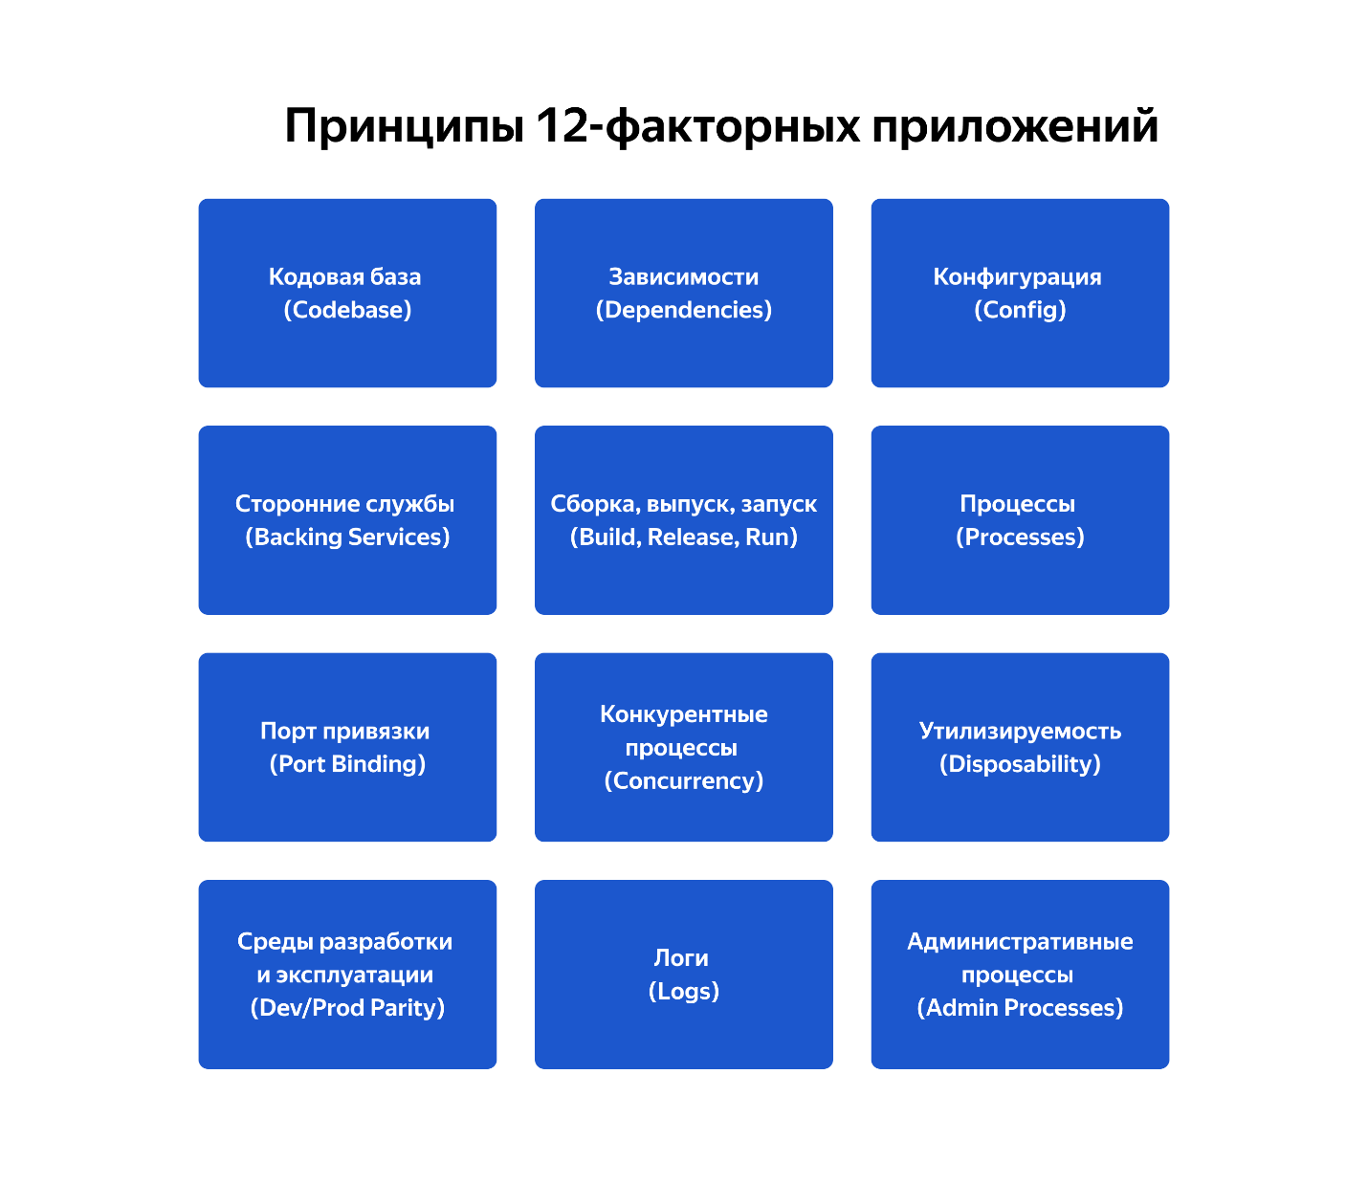
Эти принципы стали стандартом для разработки современных облачных сервисов. Их сформулировали в 2011 году инженеры компании Heroku как руководство для разработки SaaS-приложений, при которой приложения легко масштабировать, поддерживать и делать устойчивыми к сбоям.
Принципы 12-факторных приложений охватывают различные аспекты разработки и эксплуатации программного обеспечения: конфигурацию, управление зависимостями, логирование, управление процессами и многое другое. Благодаря им можно создавать масштабируемые, поддерживаемые и легко разворачиваемые приложения. Это особенно важно для компаний, работающих в динамичных условиях современного IT-рынка, таких как QuickDelivery, предоставляющей услуги быстрой доставки товаров.
Эти принципы мы подробно разберём, но, чтобы у вас сложилось общее представление об их положении в мире архитектуры ПО, упомянем и другие подходы. Помимо 12-факторных приложений существуют, например, платформенно-ориентированный подход или подход, включающий контейнеризацию и оркестрацию. Мы коротко обозначим основные идеи этих подходов и сравним их.
Какие ещё есть варианты?
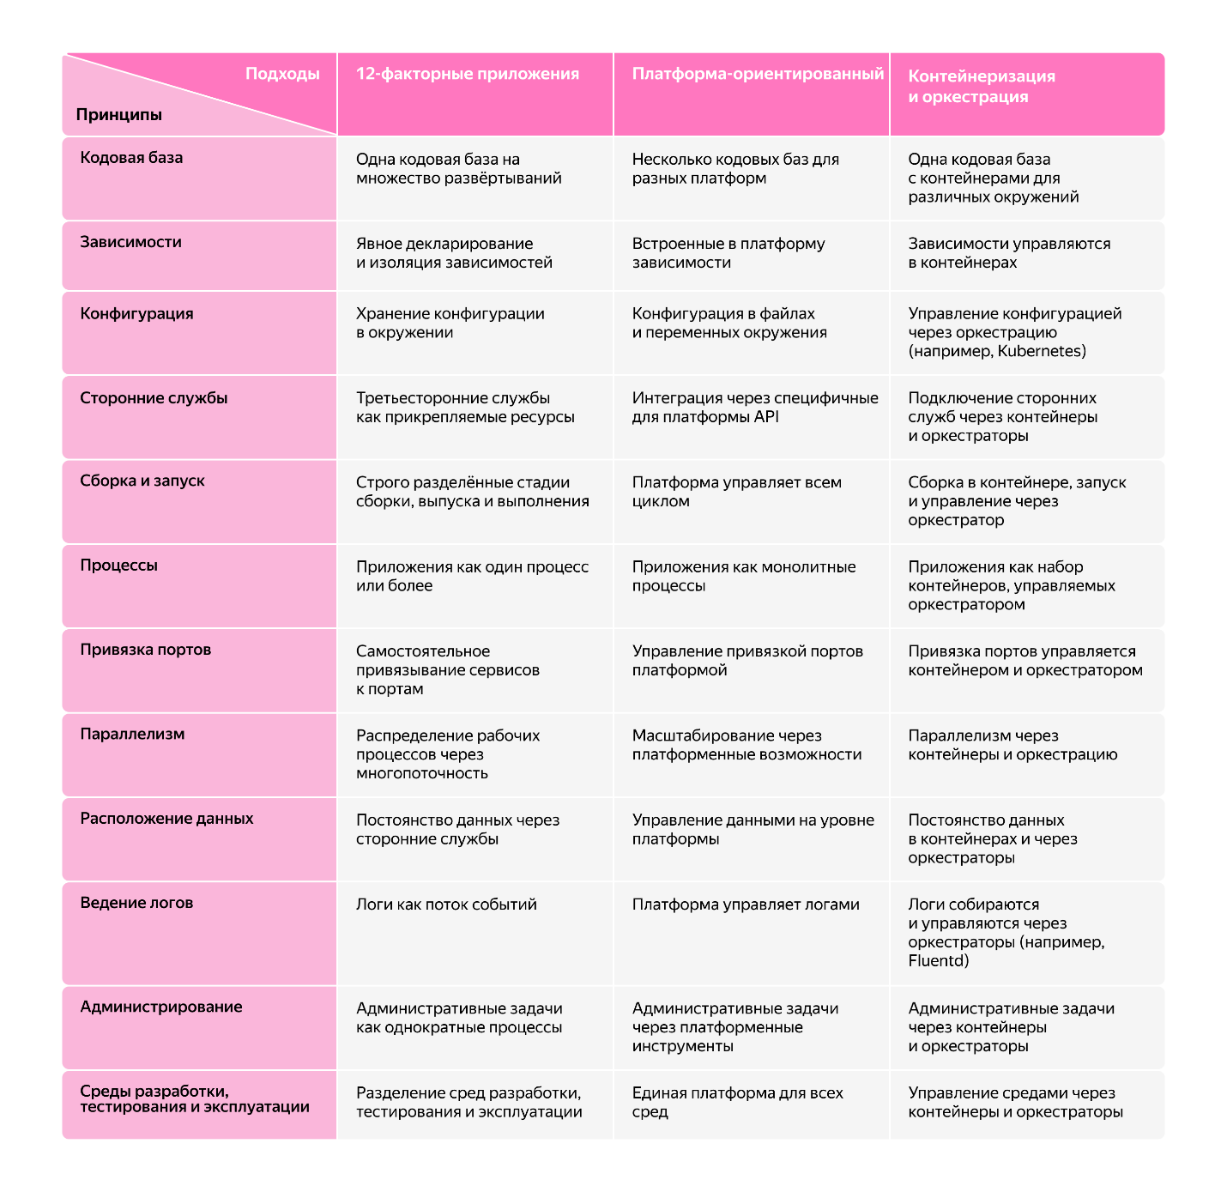
Как и любой инструмент, 12-факторные приложения не могут стать универсальным решением, поэтому стоит учитывать все за и против, ориентироваться на ресурсы команды и запросы бизнеса.
Когда что применять?
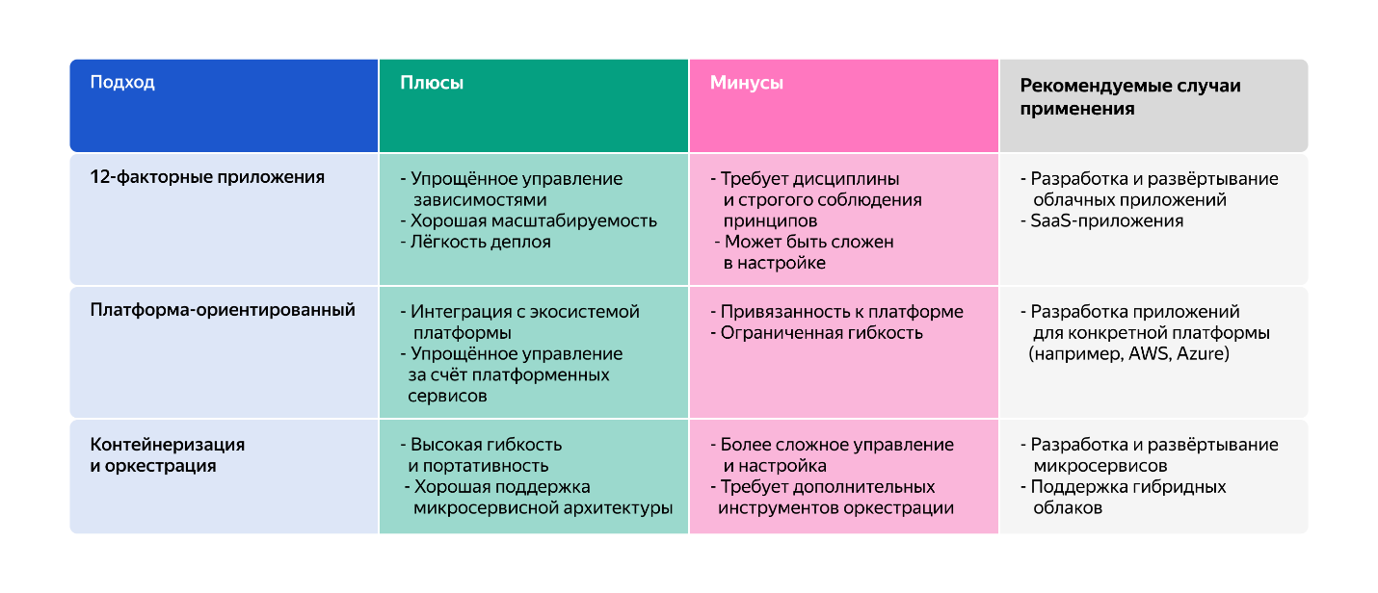
Представим, что команда взвесила все плюсы и минусы и решила реализовывать микросервисную архитектуру по принципам 12-факторных приложений. Для этого нужно проанализировать ситуацию по каждому фактору и оценить, насколько она соответствует критериям.
Оценка текущих систем на соответствие принципам 12-факторных приложений помогает выявить слабые места и определить направления для улучшения. В разделе о каждом принципе мы рассмотрим, как провести такую оценку и какие аспекты следует учитывать.
1. Кодовая база (Codebase)
- Проблема: Кодовая база разбита на несколько репозиториев для различных компонентов системы, что усложняет развёртывание и управление версиями.
- Решение: Объединить кодовую базу в едином репозитории и обеспечить использование одной и той же кодовой базы для всех окружений (разработка, тестирование, продакшн).
🔹 Каждое приложение должно иметь одну кодовую базу, отслеживаемую в системе контроля версий, и множество развёртываний.
Вопросы для оценки:
- Хранится ли весь код в едином репозитории системы контроля версий?
- Используется ли одна кодовая база для всех развёртываний приложения?
Критерии соответствия:
- Все команды разработчиков работают с одной и той же кодовой базой.
- В различных окружениях (разработка, тестирование, продакшн) используется одна и та же кодовая база.
Например: Компания QuickDelivery хранит все исходные коды своего приложения в одном репозитории на GitHub. Различные версии приложения развёртываются на разные серверы, но все они основаны на одной и той же кодовой базе.
2. Зависимости (Dependencies)
- Проблема: Зависимости неявно указаны в конфигурационных файлах, что затрудняет установку и обновление.
- Решение: Явно указать все зависимости в манифестах, таких как requirements.txt или pom.xml, и автоматизировать их установку при развёртывании.
🔹 Все зависимости должны быть явными и управляться через декларацию в манифесте.
Вопросы для оценки:
- Явно ли указаны все зависимости в файлах конфигурации?
- Можно ли установить все зависимости с помощью одной команды?
Критерии соответствия:
- Все зависимости указаны в манифестах, таких как requirements.txt или pom.xml.
- Зависимости устанавливаются автоматически при развёртывании приложения.
Например: Для приложения QuickDelivery используется файл requirements.txt для управления зависимостями в Python. Это позволяет разработчикам быстро устанавливать все необходимые библиотеки и пакеты, используя команду pip install -r requirements.txt.
3. Конфигурация (Config)
- Проблема: Конфигурация хранится в коде и требует изменений в коде для настройки, что усложняет процесс развёртывания.
- Решение: Перенести конфигурационные параметры в переменные окружения, чтобы настройки можно было изменять без изменения кода.
🔹 Конфигурация приложения должна храниться в переменных окружения, а не в коде.
Вопросы для оценки:
- Хранятся ли конфигурационные параметры в переменных окружения?
- Можно ли изменять настройки приложения без изменения его кода?
Критерии соответствия:
- Все конфигурационные параметры хранятся вне кода приложения.
- Изменение настроек не требует изменения и повторного развёртывания кода.
Например: Конфигурационные параметры для базы данных и API-ключей в QuickDelivery хранятся в переменных окружения. Это позволяет легко изменять настройки без изменения кода, что особенно полезно при развёртывании приложения в различных средах.
4. Сторонние службы (Backing Services)
- Проблема: Приложение жёстко связано с конкретными реализациями бэкенд-сервисов (например, база данных, кэш), что затрудняет замену или обновление сервисов.
- Решение: Рассматривать все бэкенд-сервисы как прикреплённые ресурсы, которые можно легко заменить или обновить без изменения кода приложения.
🔹 Все сторонние службы должны рассматриваться как внешние сервисы, которые могут быть легко заменены.
Вопросы для оценки:
- Рассматриваются ли все бэкенд-сервисы как прикреплённые ресурсы?
- Можно ли легко заменить один сервис другим аналогичным?
Критерии соответствия:
- Все бэкенд-сервисы (базы данных, кэши, очереди сообщений) могут быть легко заменены.
- Приложение не зависит жёстко от конкретных реализаций сервисов.
Например: Приложение QuickDelivery использует Redis для кэширования и PostgreSQL для хранения данных. Оба сервиса могут быть легко заменены другими аналогичными сервисами без изменения кода приложения.
5. Сборка, выпуск, запуск (Build, Release, Run)
- Проблема: Процессы сборки, выпуска и запуска не разделены, что приводит к путанице и ошибкам при развёртывании.
- Решение: Ясно разделить процессы сборки, выпуска и запуска, гарантируя, что каждый выпуск неизменяем и содержит все необходимые зависимости и конфигурации.
🔹 Процесс сборки, выпуска и запуска должен быть разделён на отдельные стадии.
Вопросы для оценки:
- Разделены ли процессы сборки, выпуска и запуска?
- Является ли каждый выпуск неизменяемым?
Критерии соответствия:
- Процесс развёртывания приложения чётко разделён на стадии сборки, выпуска и запуска.
- Каждый выпуск приложения неизменяем и содержит все необходимые зависимости и конфигурации.
Например: В QuickDelivery сначала создаётся сборка приложения, затем эта сборка проходит стадию выпуска, где добавляются конфигурационные параметры, и только после этого она запускается на сервере.
6. Процессы (Processes)
- Проблема: Процессы состояния приложения сохраняют данные внутри процесса, что затрудняет масштабирование и перезапуск.
- Решение: Сделать процессы stateless и хранить данные вне процессов в постоянных хранилищах.
🔹 Приложение должно работать как одно или несколько stateless-процессов.
Вопросы для оценки:
- Являются ли процессы stateless?
- Хранятся ли данные вне процессов?
Критерии соответствия:
- Все процессы являются stateless и могут быть перезапущены без потери данных.
- Все данные хранятся в постоянных хранилищах, таких как базы данных.
Например: В QuickDelivery все данные сохраняются в базах данных и других постоянных хранилищах. Сами процессы приложения не зависят от локального состояния и могут быть перезапущены в любое время без потери данных.
7. Порт привязки (Port Binding)
- Проблема: Приложение требует внешнего веб-сервера для обработки запросов, что усложняет развёртывание и управление.
- Решение: Экспортировать HTTP-сервис через привязку к порту, чтобы приложение было самодостаточным.
🔹 Приложение должно быть самодостаточным и не зависеть от внешнего веб-сервера.
Вопросы для оценки:
- Экспортирует ли приложение HTTP-сервис через привязку к порту?
- Является ли приложение самодостаточным?
Критерии соответствия:
- Приложение экспортирует свои услуги через привязку к порту.
- Приложение может работать независимо от внешнего веб-сервера.
Например: Приложение QuickDelivery запускает встроенный веб-сервер и привязывается к определённому порту. Это позволяет легко изменять конфигурацию сетевого взаимодействия и развёртывать приложение на любом сервере.
8. Конкурентные процессы (Concurrency)
- Проблема: Приложение не поддерживает масштабирование путём запуска нескольких процессов или потоков, что ограничивает его производительность.
- Решение: Поддерживать запуск множества процессов или потоков для масштабирования и эффективного использования ресурсов.
🔹 Приложение должно уметь масштабироваться путём запуска множества процессов или потоков.
Вопросы для оценки:
- Может ли приложение масштабироваться путём запуска нескольких процессов или потоков?
- Эффективно ли приложение использует ресурсы системы?
Критерии соответствия:
- Приложение поддерживает запуск множества процессов или потоков для масштабирования.
- Приложение эффективно использует ресурсы сервера.
Например: В QuickDelivery для обработки большого количества заказов используются несколько процессов, каждый из которых обрабатывает свои задания. Это позволяет эффективно использовать ресурсы сервера и обеспечивать высокую производительность.
9. Утилизируемость (Disposability)
- Проблема: Процессы не могут быть быстро перезапущены или остановлены, что затрудняет масштабирование и обновление.
- Решение: Обеспечить возможность быстрого запуска и остановки процессов, а также лёгкость масштабирования в зависимости от нагрузки.
🔹 Процессы должны быть лёгкими для запуска и остановки.
Вопросы для оценки:
- Могут ли процессы быть быстро перезапущены или остановлены?
- Готово ли приложение к масштабированию в зависимости от нагрузки?
Критерии соответствия:
- Процессы приложения могут быть быстро запущены и остановлены.
- Приложение легко масштабируется в зависимости от текущей нагрузки.
Например: Процессы в QuickDelivery могут быть быстро перезапущены или остановлены, что позволяет легко масштабировать приложение в зависимости от нагрузки и быстро реагировать на изменения.
10. Среды разработки и эксплуатации (Dev/Prod Parity)
- Проблема: Среда разработки существенно отличается от среды эксплуатации, что приводит к неожиданным проблемам при развёртывании.
- Решение: Сделать среду разработки максимально приближенной к среде эксплуатации, используя одинаковые инструменты и процессы.
🔹 Среда разработки должна максимально приближаться к среде эксплуатации.
Вопросы для оценки:
- Насколько среда разработки соответствует среде эксплуатации?
- Используются ли одинаковые инструменты и процессы в обеих средах?
Критерии соответствия:
- Среда разработки максимально приближена к среде эксплуатации.
- Одинаковые инструменты и процессы используются в обоих окружениях.
Например: Разработчики QuickDelivery используют Docker для создания контейнеров, которые имитируют производственную среду. Это помогает избежать проблем, связанных с различиями между средами разработки и эксплуатации.
11. Логи (Logs)
- Проблема: Логи приложения хранятся в файлах, что затрудняет их сбор и анализ.
- Решение: Писать логи в стандартный вывод (stdout) и использовать инструменты для их сбора и анализа.
🔹 Приложение должно писать свои логи в stdout.
Вопросы для оценки:
- Пишет ли приложение свои логи в stdout?
- Могут ли логи быть легко собраны и проанализированы?
Критерии соответствия:
- Приложение пишет свои логи в стандартный вывод.
- Логи легко собираются и анализируются с помощью специализированных инструментов.
Например: Все логи приложения QuickDelivery пишутся в стандартный вывод, откуда они могут быть собраны и проанализированы с помощью таких инструментов, как ELK Stack (Elasticsearch, Logstash, Kibana).
12. Административные процессы (Admin Processes)
- Проблема: Административные задачи выполняются вручную и не являются одноразовыми процессами.
- Решение: Выполнять административные задачи как одноразовые процессы, запускаемые в той же среде, что и основное приложение.
🔹 Административные задачи должны выполняться как одноразовые процессы.
Вопросы для оценки:
- Выполняются ли административные задачи как одноразовые процессы?
- Запускаются ли эти процессы в той же среде, что и основное приложение?
Критерии соответствия:
- Административные задачи выполняются как одноразовые процессы.
- Все процессы запускаются в той же среде, что и основное приложение.
Проведение такой оценки позволяет выявить несоответствия и определить области, требующие улучшений для достижения соответствия принципам 12-факторных приложений.
Например: Миграции баз данных и другие административные задачи в QuickDelivery запускаются как одноразовые процессы в той же среде, что и основное приложение. Это обеспечивает консистентность и упрощает управление системой.

Задание 1
Выберите один проект, который соответствует принципам 12-факторных приложений.
Традиционная CRM-система для крупного предприятия. Устаревшая система CRM с жёстко интегрированными зависимостями, сложной конфигурацией и без чёткого разделения процессов
Правильный ответ
Система микросервисов для онлайн-торговли. Современная система, использующая контейнеризацию, API для взаимодействия между сервисами, конфигурацию через переменные среды и упрощённое управление зависимостями
Этот проект соответствует принципам 12-факторных приложений, обеспечивая современную архитектуру с явным управлением зависимостями, конфигурацией и процессами. Микросервисная архитектура и использование API для взаимодействия с внешними сервисами соответствуют этим принципам.
Монолитное веб-приложение для управления проектами. Веб-приложение с монолитной архитектурой, где все компоненты связаны и нет ясного разделения процессов и конфигурации
Наследуемое корпоративное приложение для управления документами. Старое корпоративное приложение, где конфигурация жёстко закодирована и зависимости неявно указаны

Задание 2
Какие из перечисленных систем соответствуют принципам 12-факторных приложений? Выберите все верные варианты.
Правильный ответ
Система A использует один кодовый репозиторий, все зависимости управляются через пакетные менеджеры, конфигурация хранится в переменных окружения, и приложение может масштабироваться, разделённое на независимые службы
Эта система соответствует принципам 12-факторных приложений. Здесь соблюдаются правила управления зависимостями, конфигурацией, масштабированием и разделением приложения на независимые службы.
Система B имеет несколько кодовых репозиториев, конфигурация встроена в код, зависимости неявно указаны, и приложение использует одну службу с сохранением состояния
Правильный ответ
Система C имеет чётко разделённые этапы сборки, выпуска и выполнения, все конфигурационные параметры хранятся в среде, приложение запускается как набор процессов, и используются механизмы связи через сети
Эта система соответствует принципам 12-факторных приложений. Здесь соблюдаются правила управления зависимостями, конфигурацией, масштабированием и разделением приложения на независимые службы.
Система D использует кодовое хранилище с несколькими проектами, конфигурация хранится в конфигурационных файлах внутри приложения, зависимости управляются вручную, и приложение состоит из одного монолитного блока
Правильный ответ
Система E поддерживает масштабирование за счёт множества процессов, зависимости явно объявлены и управляются через инструмент сборки, и приложение разделяется на независимые службы, каждая из которых может быть масштабирована независимо
Эта система соответствует принципам 12-факторных приложений. Здесь соблюдаются правила управления зависимостями, конфигурацией, масштабированием и разделением приложения на независимые службы.

Задание 3
Выберите все предложения по улучшению, которые позволят системе соответствовать принципам 12-факторных приложений.
Правильный ответ
Использование переменных окружения для хранения конфигурационных данных
Это соответствует принципу «Конфигурация в среде выполнения», позволяя управлять конфигурацией через переменные окружения и избегать жёстко закодированных настроек.
Неправильный ответ
Разделение приложения на независимые микросервисы, каждый из которых имеет своё собственное хранилище данных
Это соответствует принципу «Изолированные хранилища данных». Каждый микросервис должен иметь своё собственное хранилище данных, что помогает избежать зависимости между сервисами и улучшает масштабируемость.
Тоже правильный ответ
Интеграция с внешними сервисами и API, чтобы использовать существующие ресурсы для масштабирования
Это соответствует принципу «Службы на основе общих ресурсов» и помогает обеспечить масштабируемость приложения.
Использование единого общего хранилища данных для всех микросервисов
Правильный ответ
Анализ и логирование данных о работе приложения для мониторинга и устранения проблем
Это соответствует принципу «Сбор данных о системе» и помогает в мониторинге, анализе и отладке приложения.
Правильный ответ
Создание скриптов для автоматического развёртывания и обновления приложений
Это поддерживает принцип «Сборка, запуск, управление», обеспечивая автоматизацию и последовательность процессов развёртывания.
Правильный ответ
Использование контейнеризации для обеспечения совместимости окружений разработки и продакшна
Это поддерживает принципы «Разделение окружений» и «Сборка, запуск, управление», обеспечивая идентичные условия для различных этапов разработки и эксплуатации.

Что почитать о принципах 12-факторных приложений?
The Twelve-Factor App — документация о методологии для создания SaaS-приложений
Итоги
- Применение принципов 12-факторных приложений помогает создавать масштабируемые, надёжные и гибкие приложения, которые легко развёртывать и поддерживать. Эти принципы включают независимость от окружения, использование переменных среды для конфигурации, контейнеризацию, отсутствие состояния между запросами, масштабируемость, отказоустойчивость, репликацию данных, логирование событий и ошибок, мониторинг ключевых показателей производительности, управление конфигурацией.
- Внедрение принципов 12-факторной архитектуры требует тщательной подготовки и планирования. Необходимо проанализировать текущую инфраструктуру, разработать план внедрения изменений, внести необходимые изменения в код, провести тестирование, развернуть обновлённое приложение, следить за его работой и постоянно улучшать приложение. Этот процесс требует времени, усилий и ресурсов, но может сделать приложение более гибким, масштабируемым и надёжным.
В следующих уроках мы будем говорить про визуализацию архитектуры и создание диаграмм — модель С4 и PlantUML.
Как вам урок?
К следующей теме
Краткий пересказ урока

